
МИНОБРНАУКИ РОССИИ
Федеральное государственное бюджетное образовательное учреждение высшего образования
«МИРЭА – Российский технологический университет»
РТУ МИРЭА
Институт кибербезопасности и цифровых технологий (ИКБ)
КБ-2 «Информационно-аналитические системы кибербезопасности»

ОТЧЕТ О ВЫПОЛНЕНИИ ИНДИВИДУАЛЬНОГО ЗАДАНИЯ №2

В РАМКАХ ДИСЦИПЛИНЫ «ТЕХНОЛОГИИ ХРАНЕНИЯ В СИСТЕМАХ КИБЕРБЕЗОПАСНОСТИ»

Выполнил:
Студент 3-ого курса
Учебной группы БИСО-02-22
Зубарев В.С.
- Установите и запустите ПО «Wireshark»
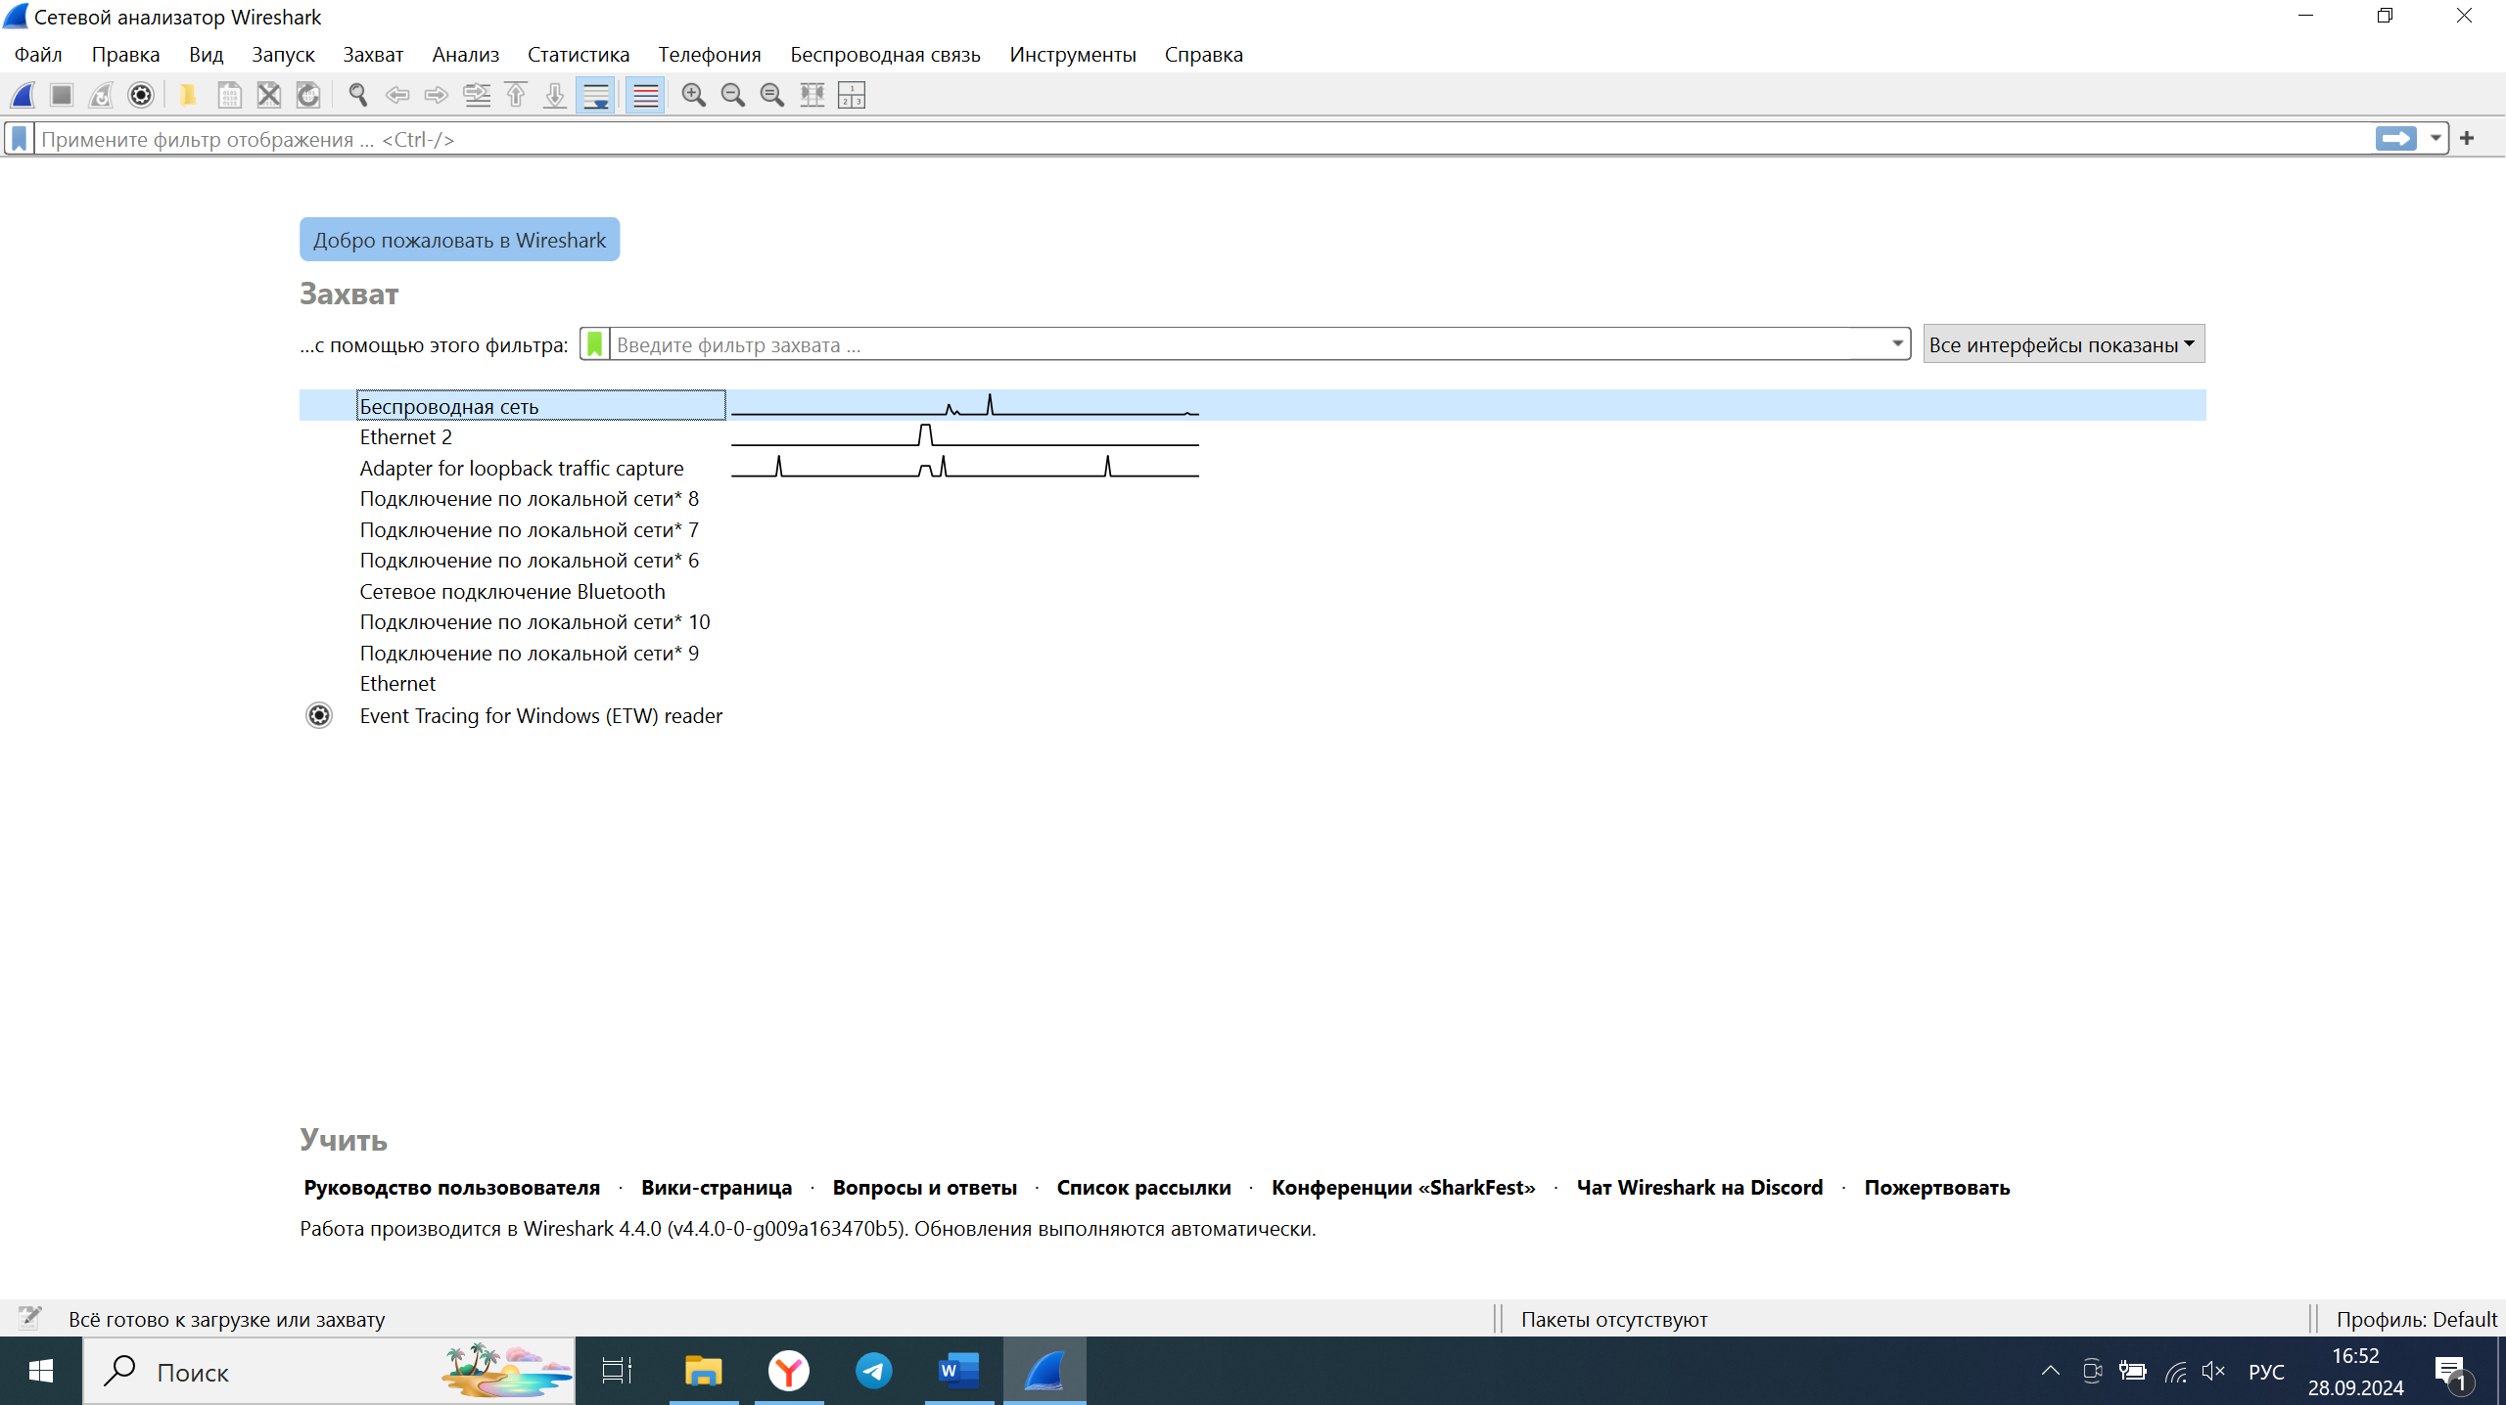

- Запустите захват пакетов с интерфейса, который используется для выхода в сеть Интернет.
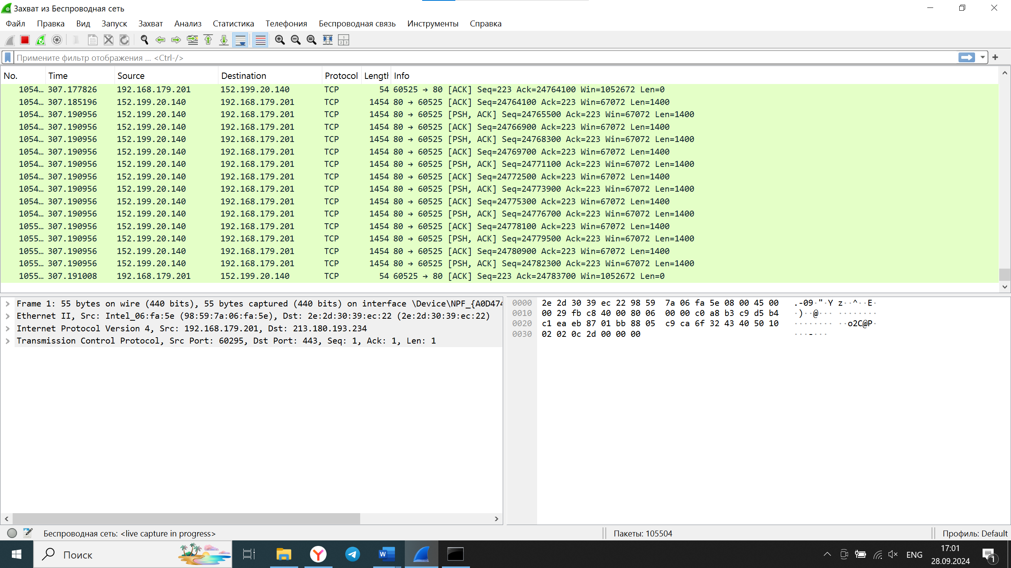

- Создайте несколько файлов (минимум 3) размером 11000000 + (номер по списку * 1 КБ + N) байт, где N – номер файла. Имя файлов должно иметь следующий вид: FIO_N.txt, где F – первая буква фамилии на латинице; I – первая буква имени на латинице; O – первая буква отчества на латинице (при наличии), N – номер файла (1, 2, 3, …).
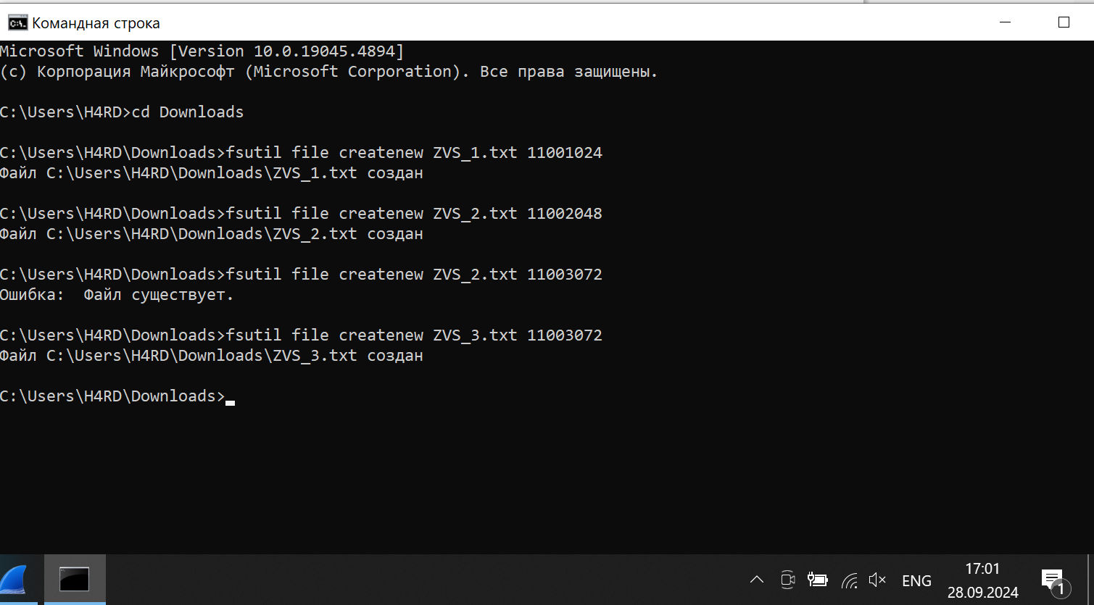

- Остановите захват пакетов и экспортируйте информацию о сетевых пакетах в формате CSV и JSON. Проанализируйте структуру файлов.

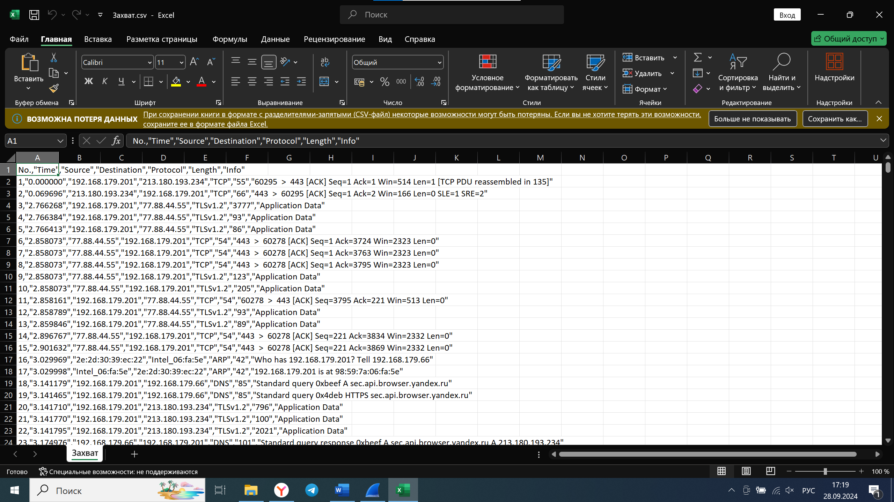

- Создайте базу данных в PostgreSQL с именем ip_info_XX (XX – порядковый номер студента в группе).
Создайте таблицу для хранения информации об IP-соединениях. В Приложении 2 приведен пример создания таблицы в pgAdmin. Минимальный набор полей: IPадрес отправителя, IP-адрес получателя, страна адреса отправителя, страна адреса получателя, порт отправителя, порт получателя, протокол, размер пакета (сессии). К названию каждого поля добавляем «_XX» (XX – порядковый номер студента в группе). Например: ip_src_07, ip_dst_07, country_from_07, country_to_07, length_07 и т.д
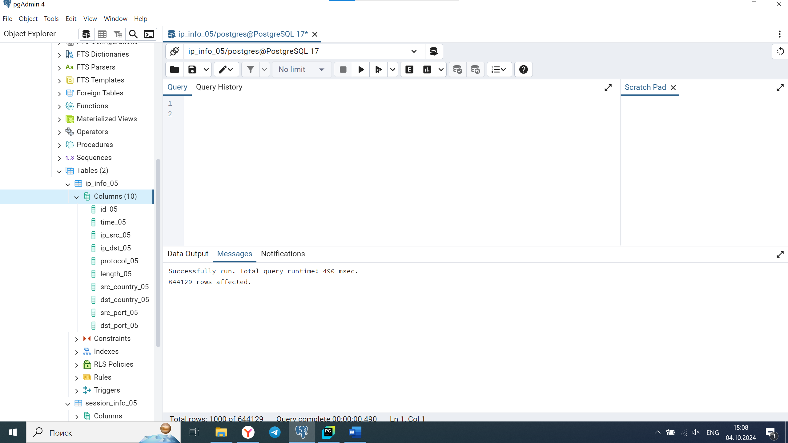

- Напишите программу/скрипт для парсинга информации об IP-соединениях из ранее сохраненного файла CSV или JSON. Определитесь, когда будете вычислять информацию о размере сессии: перед загрузкой в БД или после. Для вычисления размера сессии необходимо просуммировать размеры пакетов, относящиеся к одной сессии. В программе/скрипте необходимо реализовать обогащение IPадресов информацией (как минимум о стране).

Для реализации обогащения ip адресов был написана программа на языке python.
Листинг программы:
import geoip2.database
import pandas as pd
# Путь к базе данных GeoLite2
geoip_db_path = 'GeoLite2-Country.mmdb'
# Путь к входному CSV файлу с данными Wireshark
input_csv_path = 'Capture.csv'
# Путь к выходному CSV файлу с добавленной информацией о стране и портах
output_csv_path = 'Detailed_capture.csv'
# Функция для получения информации о стране по IP адресу
def get_country_by_ip(ip_address, reader):
try:
response = reader.country(ip_address)
return response.country.name
except Exception:
return "Russia"
# Функция для получения порта по протоколу
def get_ports_by_protocol(protocol):
protocol_ports = {
'TCP': (443,443), # HTTPS (443)
'ARP':(0,0), #Протокол канального уровня
'TLSv1.2': (443, 443), # TLS работает на 443 порту
'SSDP': (1900,1900), #1900(UDP)
'TLSv1.3': (443, 443), # TLS работает на 443 порту
'MDNS': (5353,5353), #UDP
'QUIC': (443,443), #UDP
'SSLv2': (443,443), #443(HTTPS)
'UDP': (53, 53), # DNS обычно использует UDP на порту 53
}
return protocol_ports.get(protocol, (None, None)) # Если протокол неизвестен, вернем None
# Открываем базу данных GeoLite2
with geoip2.database.Reader(geoip_db_path) as reader:
# Читаем данные из CSV файла
df = pd.read_csv(input_csv_path)
# Добавляем информацию о стране для Source и Destination IP-адресов
df['Source_Country'] = df['Source'].apply(lambda x: get_country_by_ip(x, reader))
df['Destination_Country'] = df['Destination'].apply(lambda x: get_country_by_ip(x, reader))
# Добавляем информацию о портах, исходя из протокола
df[['Source_Port', 'Destination_Port']] = df['Protocol'].apply(lambda x: pd.Series(get_ports_by_protocol(x)))
# Сохраняем результат в новый CSV файл
df.to_csv(output_csv_path, index=False)
print(f"Данные с информацией о стране и портах успешно сохранены в {output_csv_path}")

Результат работы (чтение полученного файла):

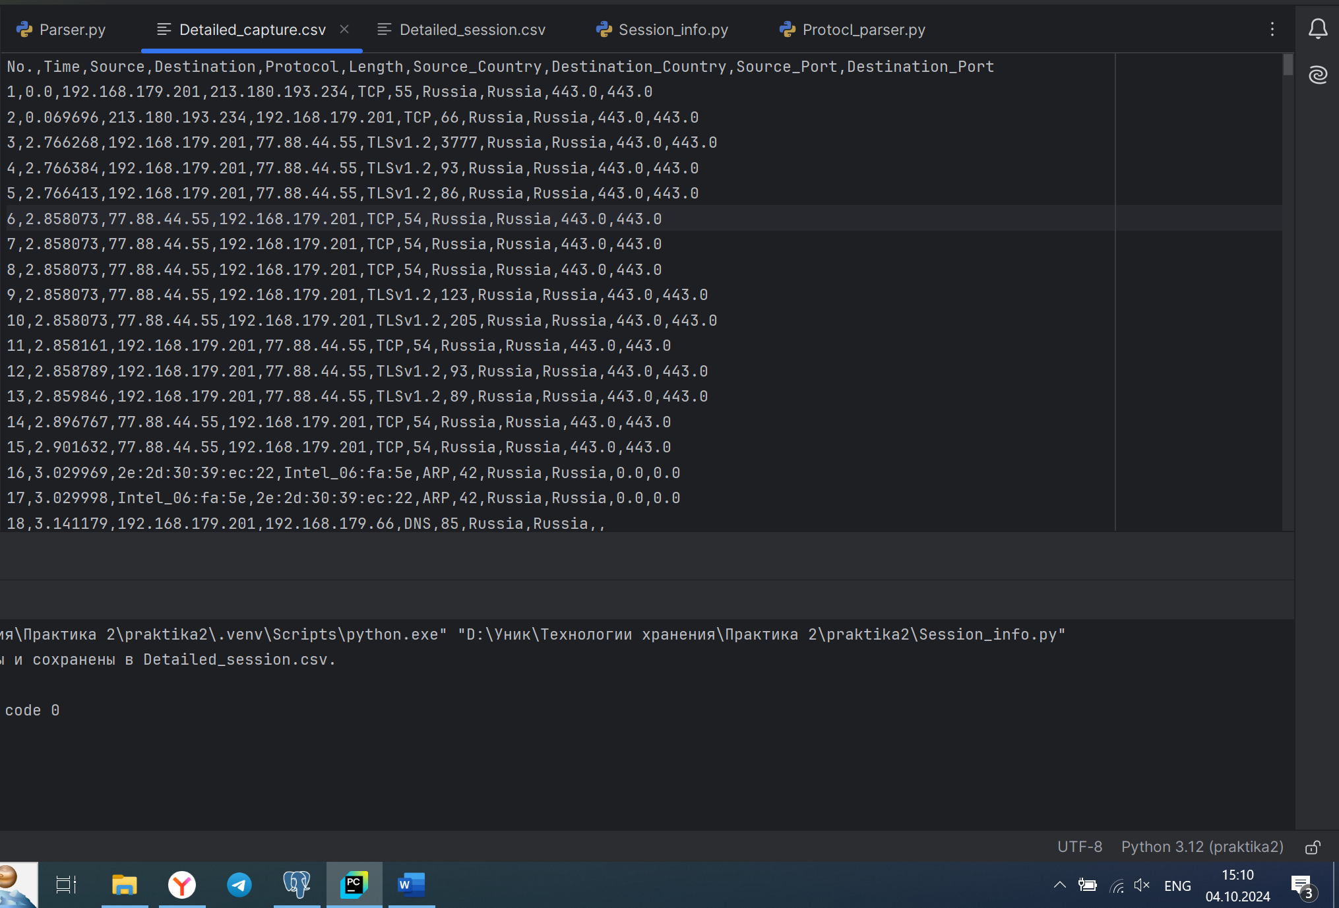

Для подсчета размера сессии была написана вторая программа на языке python
Листинг программы:
import pandas as pd
# IP-адрес хоста, который всегда должен быть Source
host_ip = "192.168.179.201"
# Чтение исходного CSV файла
input_csv_path = 'Detailed_capture.csv' # Укажите путь к вашему файлу
df = pd.read_csv(input_csv_path)
# Создаем словарь для хранения информации о сессиях
sessions = {}
# Проходим по каждой строке исходного файла
for index, row in df.iterrows():
src = row['Source']
dst = row['Destination']
length = int(row['Length'])
# Определяем, кто из них является хостом (192.168.179.201)
if src == host_ip:
# Хост отправляет данные, сервер принимает
session_key = (src, dst)
source_packets = 1
source_length = length
destination_packets = 0
destination_length = 0
elif dst == host_ip:
# Сервер отправляет данные, хост принимает
session_key = (dst, src)
source_packets = 0
source_length = 0
destination_packets = 1
destination_length = length
else:
# Если ни один из IP не является хостом, пропускаем строку
continue
# Обновляем информацию о сессии
if session_key not in sessions:
sessions[session_key] = {
'Source_Packets': source_packets,
'Source_Length': source_length,
'Destination_Packets': destination_packets,
'Destination_Length': destination_length,
}
else:
sessions[session_key]['Source_Packets'] += source_packets
sessions[session_key]['Source_Length'] += source_length
sessions[session_key]['Destination_Packets'] += destination_packets
sessions[session_key]['Destination_Length'] += destination_length
# Формируем данные для записи в CSV
session_data = []
for session_key, data in sessions.items():
session_data.append({
'Session': f"{session_key}",
'Source': session_key[0], # Хост (192.168.179.201)
'Destination': session_key[1], # Сервер
'Total_Packets': data['Source_Packets'] + data['Destination_Packets'],
'Total_Length': data['Source_Length'] + data['Destination_Length'],
'Source_Packets': data['Source_Packets'],
'Source_Length': data['Source_Length'],
'Destination_Packets': data['Destination_Packets'],
'Destination_Length': data['Destination_Length']
})
# Создаем DataFrame с результатами
output_df = pd.DataFrame(session_data)
# Сохраняем результат в новый CSV файл
output_csv_path = 'Detailed_session.csv' # Укажите путь для сохранения файла
output_df.to_csv(output_csv_path, index=False)
print(f"Сессии успешно сформированы и сохранены в {output_csv_path}.")

Результат работы программы (чтение файла):
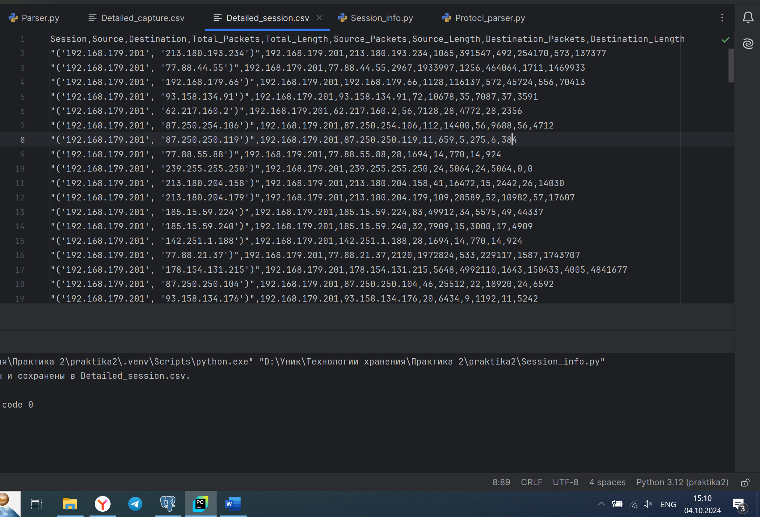

- Загрузите данные в БД.
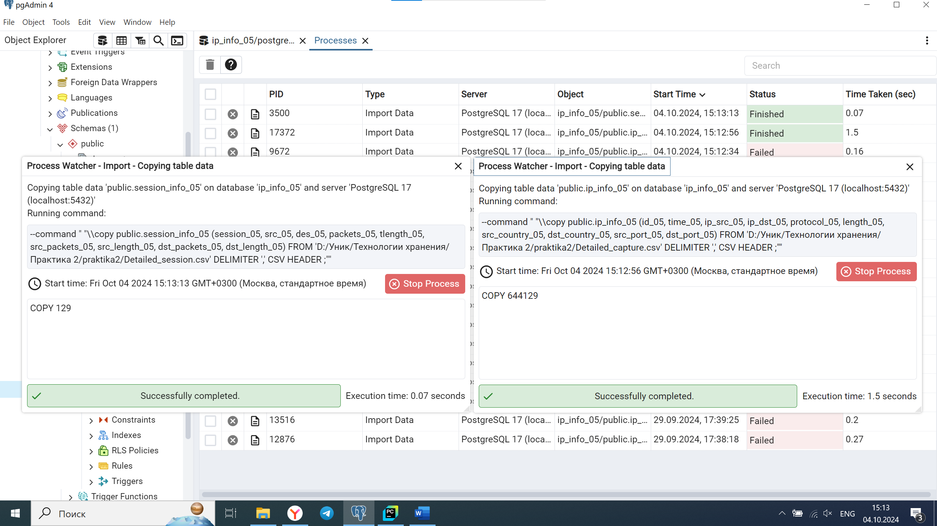

- Напишите программу/скрипт для вычисления потенциальных утечек информации на основе собранных данных (объем данных, передающихся на сервер, во много раз больше объема данных, полученных от сервера). Соберите информацию о выявленных IP-адресах серверов (например, с сайта https://ipinfo.io).

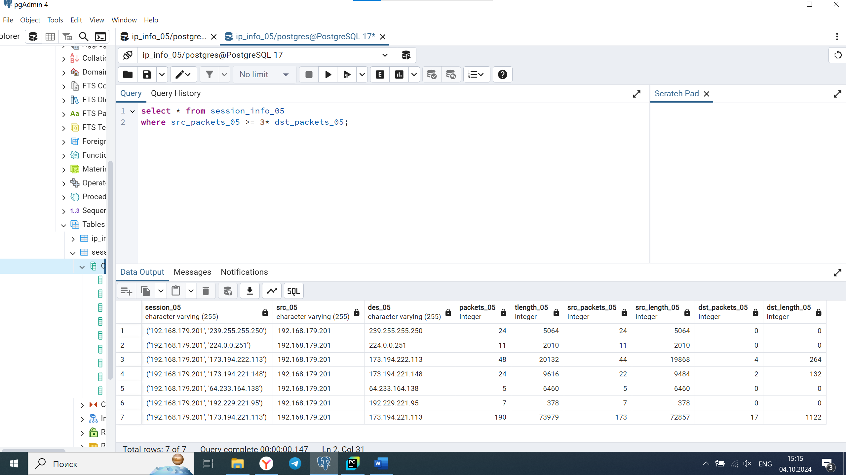

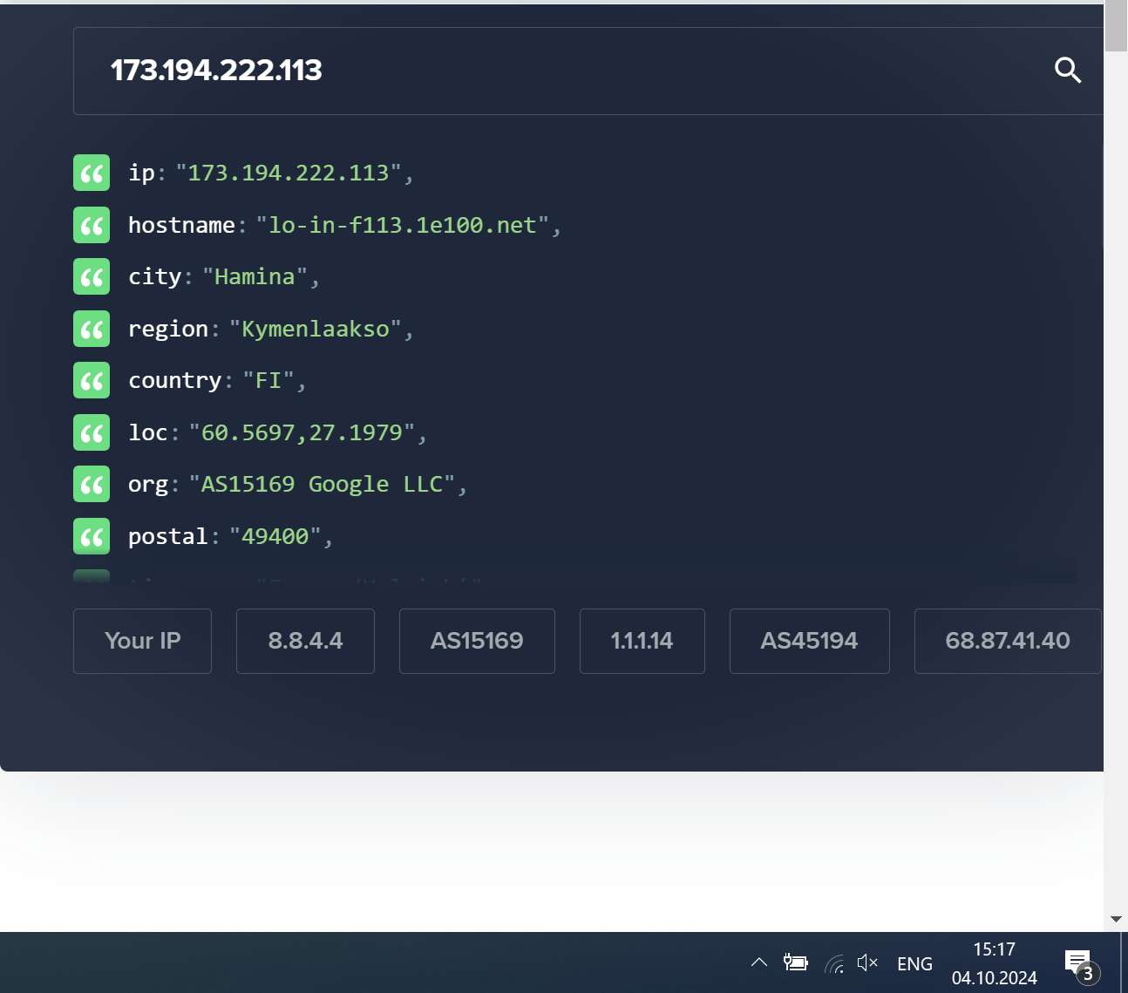
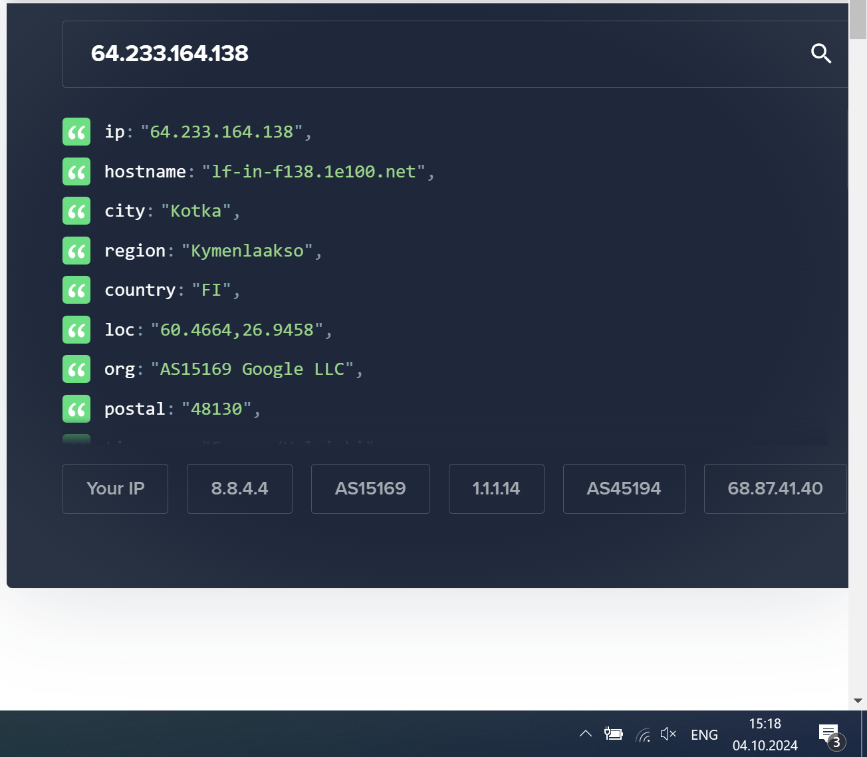

- Создайте пользователя user_XX (XX – порядковый номер студента в группе), имеющего права только на чтение данных. Авторизуйтесь под созданным пользователем. Выполните запросы на чтение и удаление/изменение данных.

Чтение данных
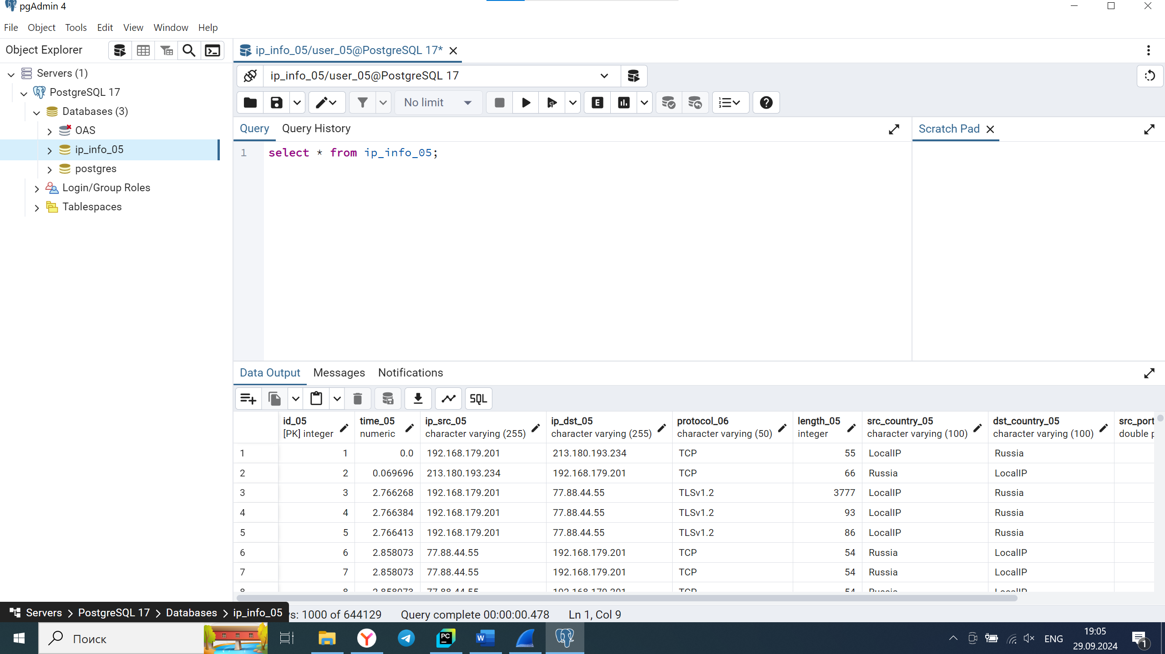

Изменение данных
